营运部发【2022】210号 签发人：谭莉杨

关于佰策回访考核及新开卡会员维护的通知

- 执行时间：2022年11月1日起
- 考核机制：
- 任务详见附表，每月下滑门店次月回访任务每人4个/天，其余门店回访任务每人2个/天。
三、回访目标人群：
- 高风险会员（优先回访金额大的会员）
- 一个月内新开卡会员（问候顾客用药使用情况及温馨提示）
- 慢病用药、三高、哮喘、鼻炎等购买指定品种的会员
- 重点品种疗程类（阿胶、健脾除湿、补益类、维生素补钙等）
- 普药类、销售金额大的会员
注意：
1、回访之前先通过佰策或英克系统查询会员消费记录，针对购买记录进行回访。
- 对回访沟通不反感的顾客推荐添加企业微信。
3、回访后必须填写“回访提交”，未按要求填写或未填写则不算完成任务（回访提交的内容格式为：是否接听+沟通内容）
4、回访时间是指末次回访时间，门店需仔细查看，先对未回访过的顾客进行回访，近30天回访过的顾客不再进行。
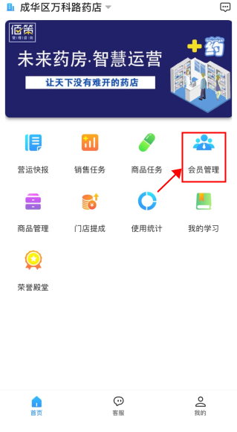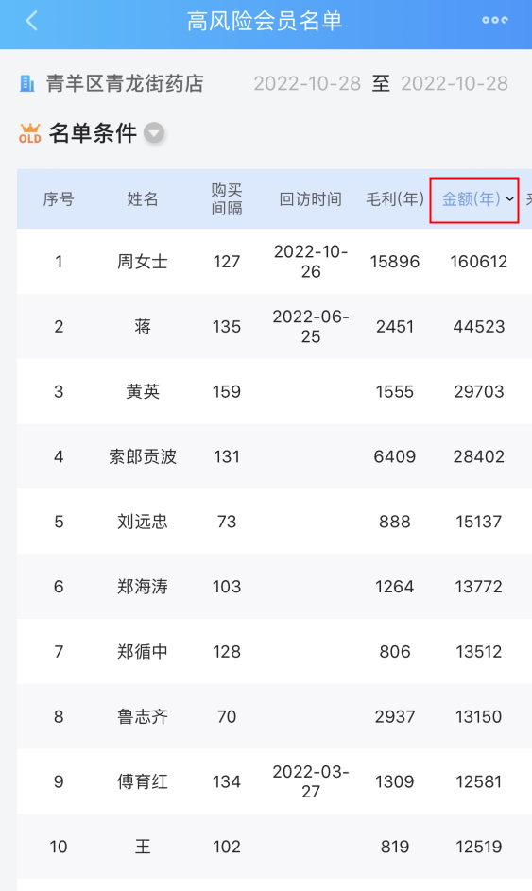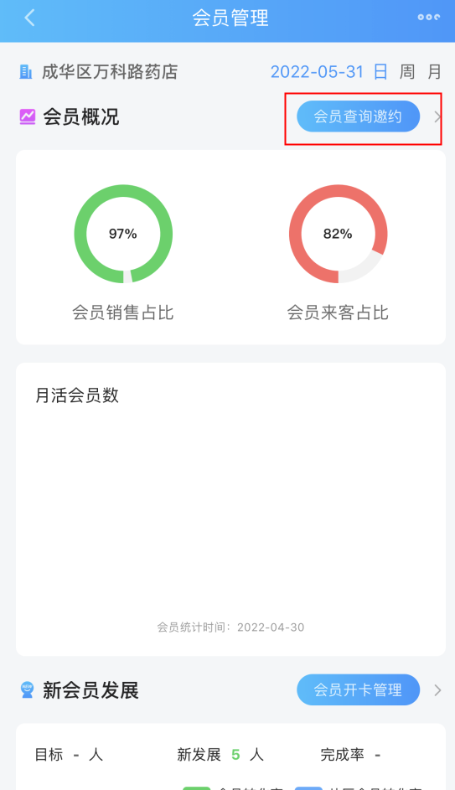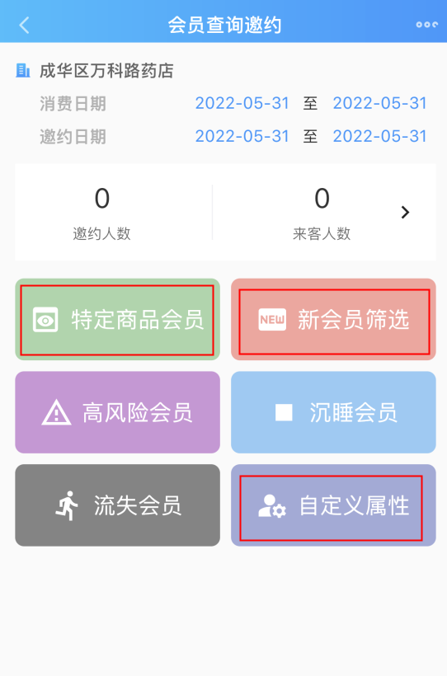
- 通过佰策回访的所有会员第二天均会收到一张10元优惠券，满38元使用，部分商品除外。（节假日顺延）
四、针对新开卡会员维护：
第一轮维护：通过企业微信新开卡会员首次赠送的5元优惠券，根据顾客购买的商品，能使用优惠券的，优先给顾客使用优惠券。
第二轮维护：新开卡会员距离首次消费30天（1个月），后台自动推送20元优惠券，推送之日起，30天内凭优惠码满48元使用，部分商品除外。
第三轮维护：新开卡会员距离首次消费90天（3个月），后台自动推送20元优惠券，推送之日起，30天内凭优惠码满48元使用，部分商品除外。
第四轮维护：新开卡会员距离首次消费180天（6个月），后台自动推送20元优惠券，推送之日起，30天内凭优惠码满48元使用，部分商品除外。
五、奖惩：
门店：完成回访任务门店，门店所有员工加个人积分10分。
未完成回访任务门店，次月回公司将差额部分回访完毕。
片区主管：片区门店会员回访完成率无低于60%的门店，且完成任务的门店数占片区总门店数的80%，加绩效分3分。
片区内有门店回访完成率低于50%，片区主管扣绩效分0.5分/家。
- 检核：
营运部每周抽查门店回访执行情况，若发现虚假提交内容或未回访上交成长金100元/次。
复检：片区主管现场巡店时，抽查、督促门店佰策会员回访执行情况。

主题词：关于 佰策回访考核的 通知
四川太极大药房连锁有限公司 2022年10月28日印发
拟稿：黄梅 核对：谭莉杨 （共印1份）

